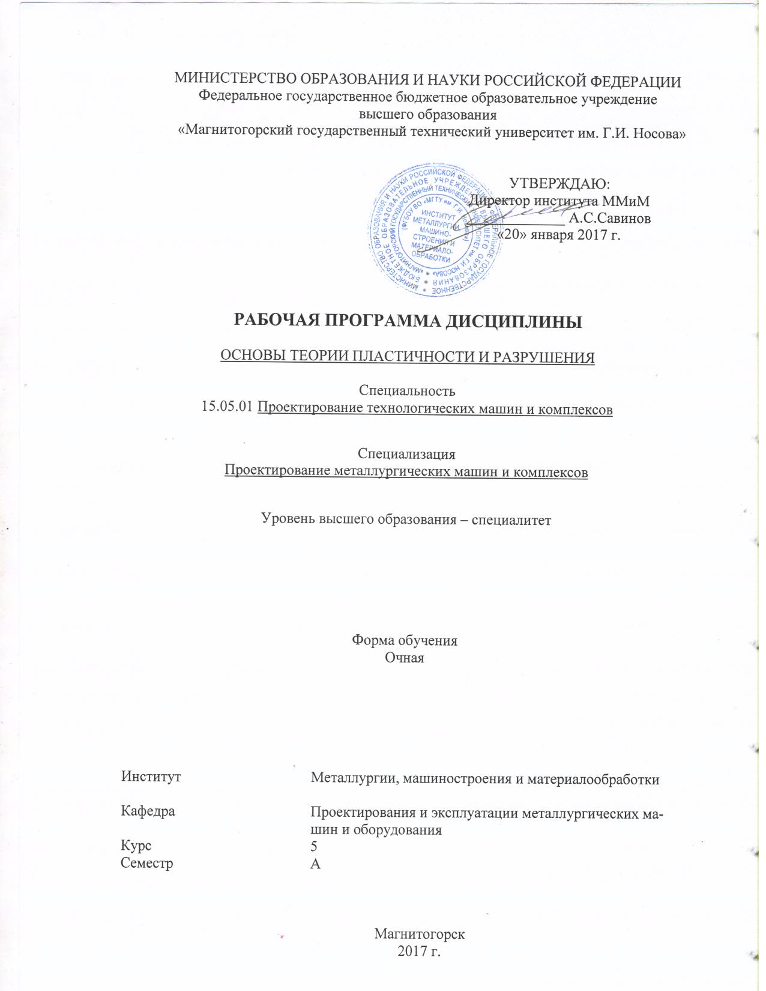

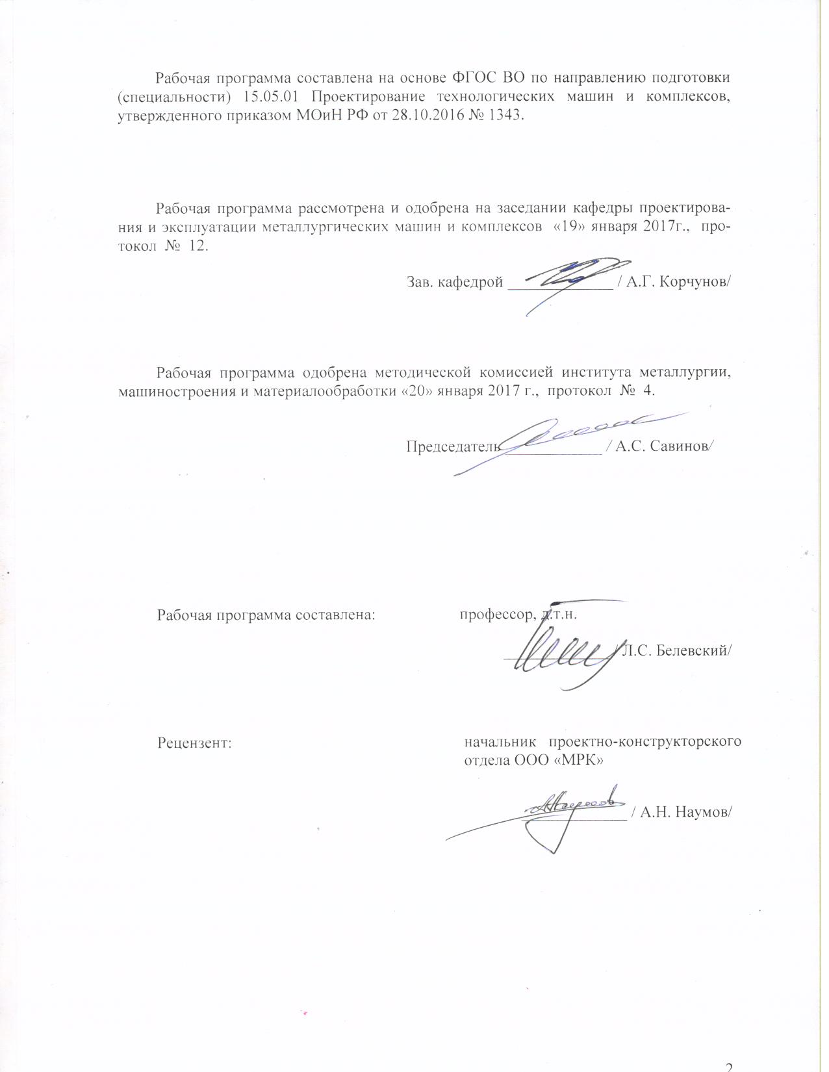

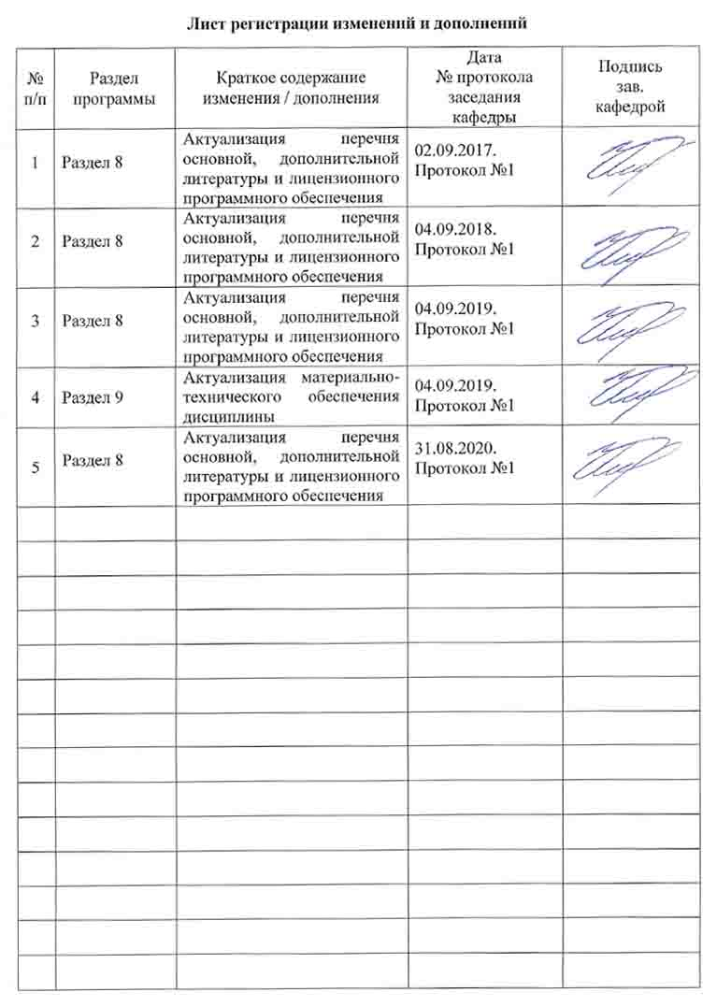**1 Цели освоения дисциплины**

Целями освоения дисциплины «Основы теории пластичности и разрушения» являются:

- формирование у студентов знаний в области теории пластичности и разрушения;

- владение методами исследования напряжений и смещений в пластически деформируемых телах, а также методами прогнозирования разрушения в пластически деформируемых телах.

- *овладеть достаточным уровнем общепрофессиональных и профессиональных компетенций в соответствии с требованиями ФГОС ВО по специальности 15.05.01. «Проектирование технологических машин и комплексов», специализации «Проектирование металлургических машин и комплексов».*

**2 Место дисциплины в структуре образовательной программыподготовки специалиста**

Дисциплина «Основы теории пластичности и разрушения» входит в вариативную часть блока 1 образовательной программы.

Для изучения дисциплины необходимы знания (умения, владения), сформированные в результате изучения следующих дисциплин базовой и вариативной частей блока 1 образовательной программы: Б1.Б.10 «Математика», Б1.Б.11 «Физика», Б1.В.ДВ.01.02 «Теоретическая механика», Б1.Б.17 «Сопротивление материалов».

Дисциплина дает теоретическую подготовку в области расчета и конструирования различных металлургических машин. Основы теории пластичности и разрушения являются частью механики деформируемых тел и близко примыкает к теории упругости, изучающей напряжения и деформации в упругих зонах; большая часть основных представлений теории упругости используется и в теории пластичности. Курс «Основы теории пластичности и разрушения» является теоретической базой и знания (умения, навыки) полученные при изучении данной дисциплины будут необходимы при освоении дисциплин: Б1.В.07 «Проектирование технологических машин и комплексов прокатного производства», Б1.В.08 «Проектирование систем гидро- и пневмопривода», Б1.В.ДВ.04.01 «Проектирование металлургических подъемно-транспортных машин», а так же выполнения курсовых работ и проектов, выпускной квалификационной работы.

**3 Компетенции обучающегося, формируемые в результате освоения дисциплины и планируемые результаты обучения**

В результате освоения дисциплины «Основы теории пластичности и разрушения» обучающийся должен обладать следующими компетенциями:

| Структурный  элемент  компетенции | Планируемые результаты обучения |
| --- | --- |
| **ПК-12 способностью обеспечивать моделирование машин, электроприводов, гидроприводов, средств гидропневмоавтоматики, систем, различных комплексов, процессов, оборудования и технических объектов и технологических процессов с использованием стандартных пакетов и средств автоматизированного проектирования, проводить эксперименты по заданным методикам с обработкой и анализом результатов** | |
| Знать | - механизмы упругой и пластической деформации;  - величины, характеризующие напряженное состояние тела;  - величины, характеризующие деформацию тела;  - условия пластичности;  -основные гипотезы теории пластичности и их использование для анализов процессов деформирования;  - физические основы разрушения металлов;  - связь разрушения с пластической деформацией;  - элементы теории дислокаций;  - механизмы зарождения трещин |
| Уметь | -использовать полученные знания для анализов процессов деформирования;  -использовать полученные знания для прогнозирования разрушения металла |
| Владеть | - методами теоретического анализа процессов деформирования;  -методами прогнозирования разрушения металла при различных процессах деформирования |

**4 Структура и содержание дисциплины**

Общая трудоемкость дисциплины составляет 3 зачетные единицы 108 акад. часов, в том числе:

– контактная работа – 81,7 акад. часов:

– аудиторная – 80 акад. часов:

– лекции – 32 акад. часа,

– практ. занятия – 48 акад. часа;

– внеаудиторная – 1,7 акад. часов

– интерактивная работа – 18 акад. часов;

– самостоятельная работа – 26,3 акад. часов;

| Раздел/ тема  дисциплины | Семестр | Аудиторная  контактная работа  (в акад. часах) | | | Самостоятельная работа (в акад. часах) | Вид самостоятельной  работы | Форма текущего контроля успеваемости и  промежуточной аттестации | Код и структурный  элемент  компетенции |
| --- | --- | --- | --- | --- | --- | --- | --- | --- |
| лекции | лаборат.  занятия | практич. занятия |
| **1. Основы теории пластичности и разрушения** |  |  |  |  |  |  |  |  |
| * 1. **Введение.**   **Основы теории пластичности и разрушения. Н**аучная основа создания новых конструкций и технологических процессов. Основные проблемы теории пластичности и разрушения Значение курса основы теории пластичности и разрушения для инженерного образования. | А | 3 |  | 6/2И | 2,3 | Изучение и повторение теоретического материала, выполнение практической работы | Практическая работа №1 | ПК-12, з |
| **1.2 Теория напряжений и деформаций.**  Общее представление о механизмах упругой и пластической деформации. Величины, характеризующие напряженное состояние тела. Напряжения на наклонной площадке. Главные нормальные напряжения. Максимальные касательные напряжения. Октаэдрические напряжения. Геометрическое изображение напряженного состояния. (Диаграмма напряжений Мора). Инварианты тензора напряжений. Условия равновесия для объёмного напряжённого состояния. | А | 5 |  | 6/2И | 4 | Изучение и повторение теоретического материала, выполнение практической работы | Практическая работа №2 | ПК-12, з |
| **1.3 Величины, характеризующие деформацию тела.** Уравнения совместности или неразрывности деформаций. Скорости перемещений и скорости деформаций. Связь между напряжением и деформацией. Плоское напряженное состояние и плоская деформация. Осесимметричное напряженное состояние. | А | 4 |  | 6/2И | 4 | Изучение и повторение теоретического материала, выполнение практической работы | Практическая работа №3 | ПК-12, зув |
| **1.4 Условие пластичности**  Энергетическое условие пластичности. Геометрический смысл энергетического условия пластичности. Частные выражения условия пластичности. Влияние среднего по величине главного нормального напряжения. | А | 5 |  | 6/2И | 4 | Изучение и повторение теоретического материала, выполнение практической работы | Практическая работа №4. | ПК-12, з |
| **1.5 Основные предпосылки анализа процессов деформирования**  Основные гипотезы теории пластичности и их использование для анализов процессов деформирования. Уравнения пластического течения. Принцип подобия. Принцип наименьшего сопротивления.  Механизмы зарождения трещин. Виды разрушения. Терминология, связанная с изучением пластичности и разрушения металлов. Методы прогнозирования разрушения металла. Критерии прочности | А | 5 |  | 8/2И | 4 | Изучение и повторение теоретического материала, выполнение практической работы | Практическая работа №5 | ПК-12, зв |
| **1.6 Методы теоретического анализа процессов деформирования**  Задачи теоретического анализа. Решение дифференциальных уравнений равновесия совместно с условием пластичности. Метод линий скольжения. Метод баланса работ. Вариационные методы.  Прогнозирование разрушения металла и определение запаса пластичности при различных процессах деформирования (продольная прокатка, волочение, холодная объёмная и листовая штамповка). | А | 5 |  | 8/4И | 4 | Изучение и повторение теоретического материала, выполнение практической работы | Практическая работа №6. | ПК-12 зув |
| **1.7 Физические основы разрушения металлов**  Основные понятия. Теория Гриффитса. Классификация трещин. Механизмы зарождения микротрещин. Дислокационные и диффузионные механизмы зарождения микротрещин.  Элементы теории дислокаций.  Типы дислокаций. Переползание дислокаций. Вектор Бюргерса. Возникновение и размножение дислокаций. Взаимодействие дислокаций  Пластическая деформация и разрушение | А | 5 |  | 8/4И | 4 | Изучение и повторение теоретического материала, выполнение практической работы | Практическая работа №7 | ПК-12 зув |
| Итого по разделу | **А** | **32** |  | **48/18И** | **26,3** |  | **Итоговый контроль**  **(зачет)** |  |
| **Итого по дисциплине** | **А** | **32** |  | **48/18И** | **26,3** |  | **Зачет**  **2 семестр** |  |

И – в том числе, часы, отведенные на работу в интерактивной форме

**5 Образовательные и информационные технологии**

Для реализации предусмотренных видов учебной работы в качестве образовательных технологий в преподавании дисциплины «Основы теории пластичности и разрушения» используются ***традиционная*** и ***модульно-компетентностная*** технологии. В процессе изучения дисциплины используются информационные технологии, которые формируют и развивают профессиональные навыки. Учебным планом для освоения дисциплины предусмотрено 18 часов интерактивных занятий.

Лекции проходят в традиционной форме, в форме информационная лекция. При проведении лекций особое внимание уделяется взаимосвязи рассматриваемых тем и вопросов с действующими гостами. Полное овладение требованиями данных гостов необходимо будет студентам при их дальнейшей самостоятельной практической деятельности на самых разнообразных предприятиях машиностроительной и металлургической отрасли.

Практические занятия проводятся в интерактивной форме (18 ч.). В рамках интерактивного обучения применяются IT-методы (использование сетевых мультимедийных учебников разработчиков программного обеспечения, электронных образовательных ресурсов по данной дисциплине). При проведении практических занятий используются работа в команде и методы IT, в достаточном объеме используются имеющиеся модели, образцы и элементы различного оборудования, плакаты, фотографии и раздаточные материалы. Практические занятия посвящены освоению конкретных умений и навыков предполагаемых данной дисциплиной.

**6 Учебно-методическое обеспечение самостоятельной работы обучающихся**

Самостоятельная работа студентов направлена на закрепление теоретического материала, изложенного преподавателем, на проработку тем, отведенных на самостоятельное изучение, на подготовку к практическим занятиям, подготовку к зачету по дисциплине.

| **Раздел/ тема  дисциплины** | **Вид самостоятельной  работы** | **Кол-во  часов** | **Форма текущего контроля успеваемости и промежуточной аттестации** |
| --- | --- | --- | --- |
| **1. Основы теории пластичности и разрушения** | | | |
| **1.1 Введение**  **Основы теории пластичности и разрушения** | Работа с лекционным материалом, самостоятельное изучение учебной литературы. Подготовка к практической работе №1 | 2,3 | Практическая работа №1 |
| **1.2 Теория напряжений и деформаций** | Работа с лекционным материалом, самостоятельное изучение учебной литературы. Подготовка к практической работе №2 | 4 | Практическая работа №2 |
| **1.3 Величины, характеризующие деформацию тела.** | Работа с лекционным материалом, самостоятельное изучение учебной литературы. Подготовка к практической работе №3 | 4 | Практическая работа №3 |
| **1.4 Условие пластичности** | Работа с лекционным материалом, самостоятельное изучение учебной литературы. Подготовка к практической работе №4 | 4 | Практическая работа №4 |
| **1.5 Основные предпосылки анализа процессов деформирования** | Работа с лекционным материалом, самостоятельное изучение учебной литературы. Подготовка к практической работе №5 | 4 | Практическая работа №5 |
| **1.6 Методы теоретического анализа процессов деформирования**  **Задачи теоретического анализа.** | Работа с лекционным материалом, самостоятельное изучение учебной литературы. Подготовка к практической работе №6 | 4 | Практическая работа №6 |
| **1.7 Физические основы разрушения металлов** | Работа с лекционным материалом, самостоятельное изучение учебной литературы. Подготовка к практической работе №7 | 4 | Практическая работа №7 |
| **Итого по дисциплине** |  | **26,3** | **Итоговый контроль (зачет)** |

Оценочные средства для текущего контроля успеваемости, промежуточной аттестации по итогам освоения дисциплины:

**Самостоятельная работа в ходе аудиторных занятий** предполагает: изучение и повторение теоретического материала по темам лекций (по конспектам и учебной литературе, методическим указаниям), решение задач, выполнение индивидуальных работ.

**Самостоятельная работа под контролем преподавателя** предполагает подготовку конспектов и выполнение необходимых расчетов по разделам дисциплины, решение и проверка преподавателем работ, работа с методической литературой.

**Внеаудиторная самостоятельная работа студентов** предполагает подготовку к практическим занятиям, изучение необходимых разделов в конспектах, учебных пособиях и методических указаниях; работа со справочной литературой, исправление ошибок, замечаний; работу с компьютерными пакетами и электронными учебниками разработчиков программного обеспечения по дисциплине.

**По данной дисциплине предусмотрены различные виды контроля результатов обучения:** *текущий* контроль (проверка выполнения заданий и работы с учебной литературой), *периодический* контроль по каждой теме дисциплины, практические работы, *итоговый* контроль в виде зачета.

***Примерные аудиторные контрольные работы (АКР):***

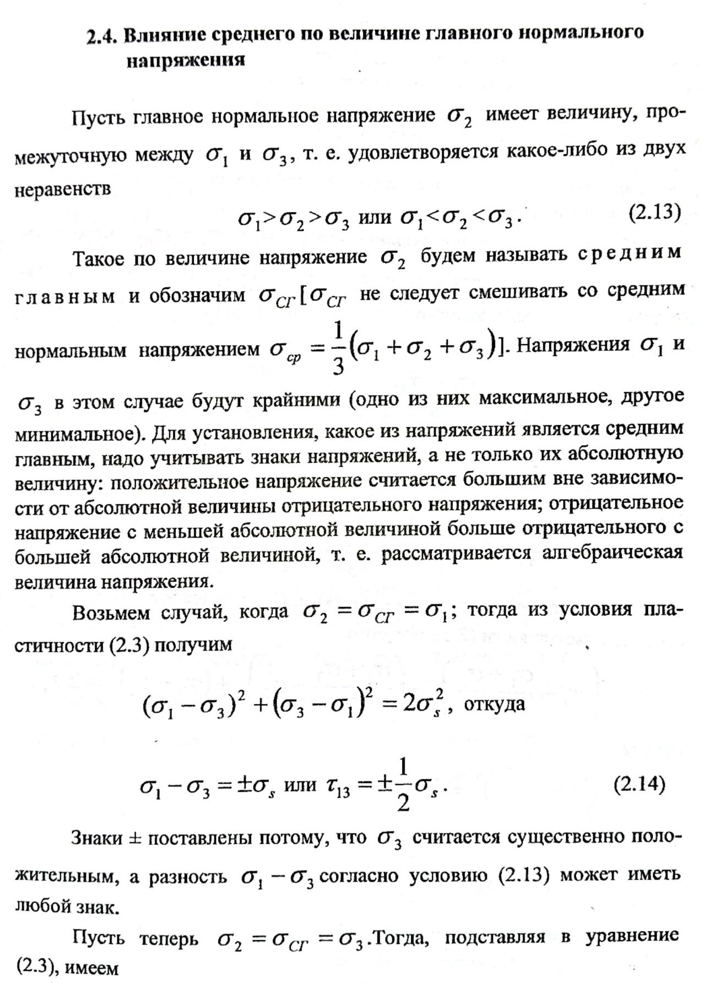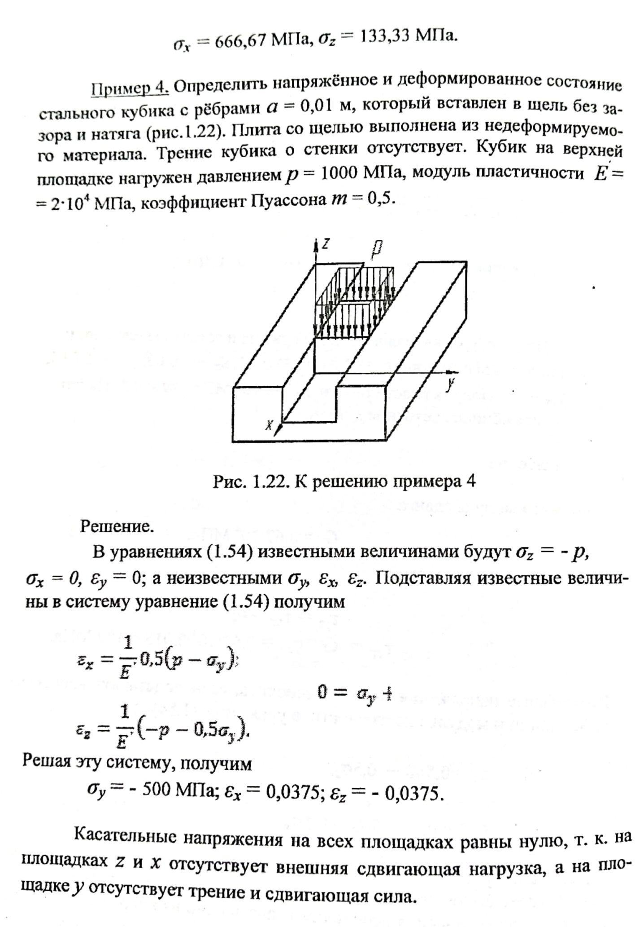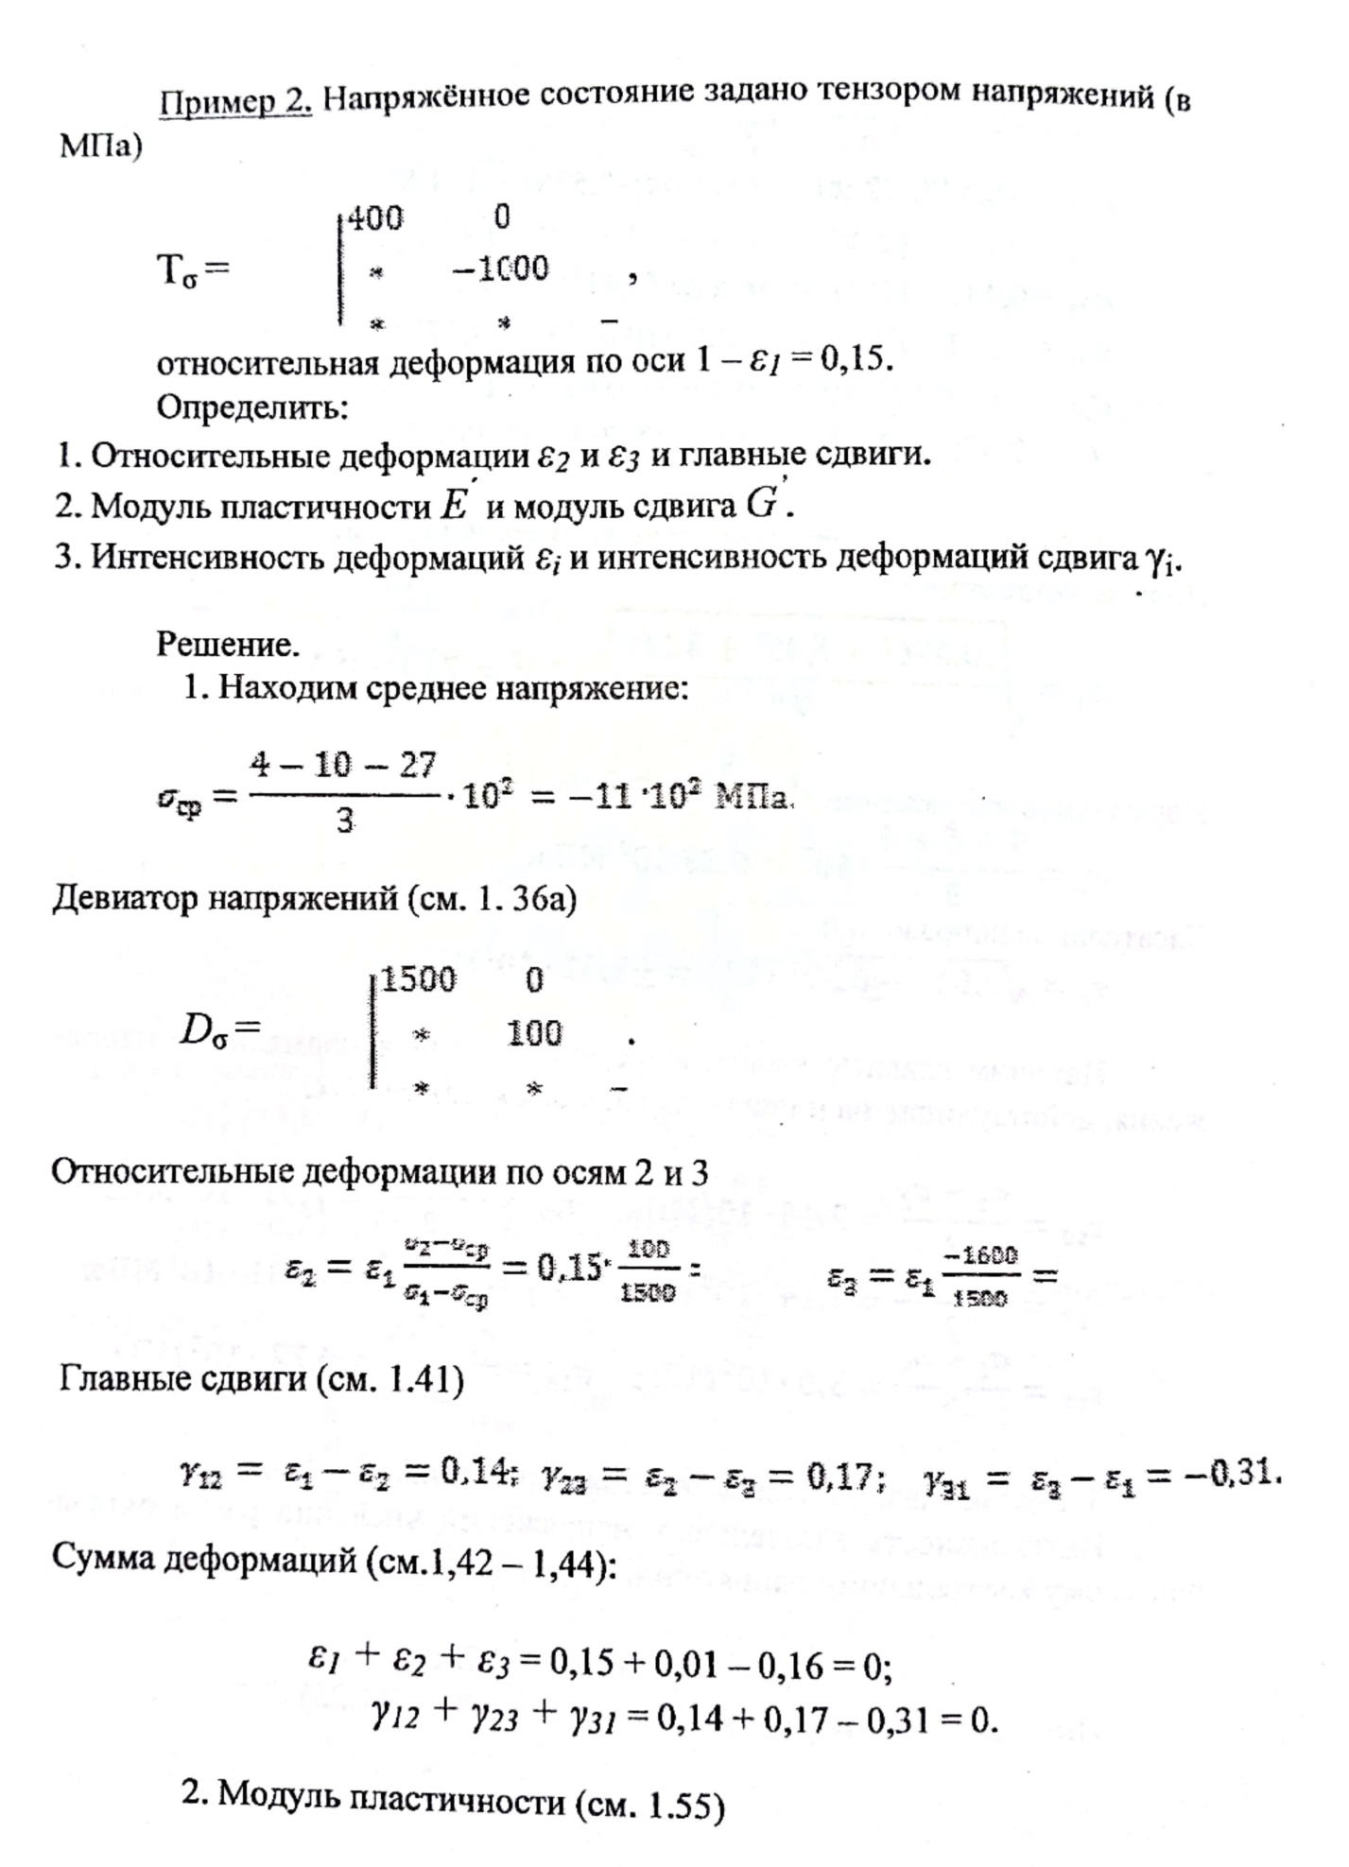

***Примерные индивидуальные домашние задания (ИДЗ):***

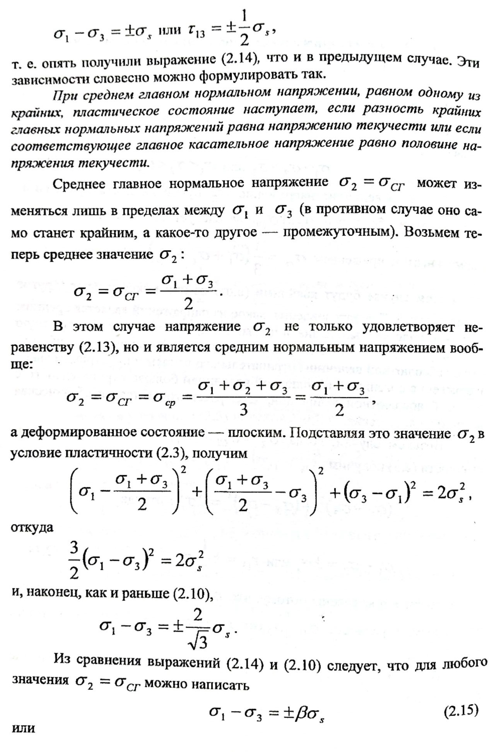

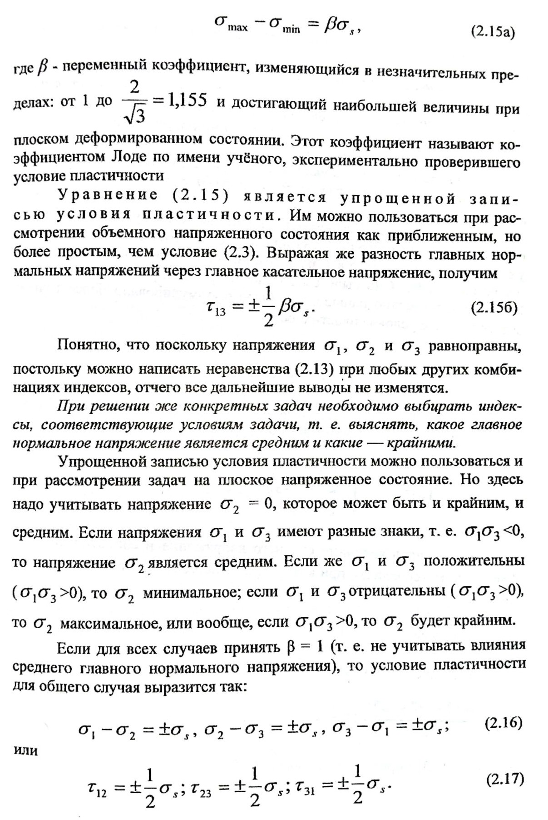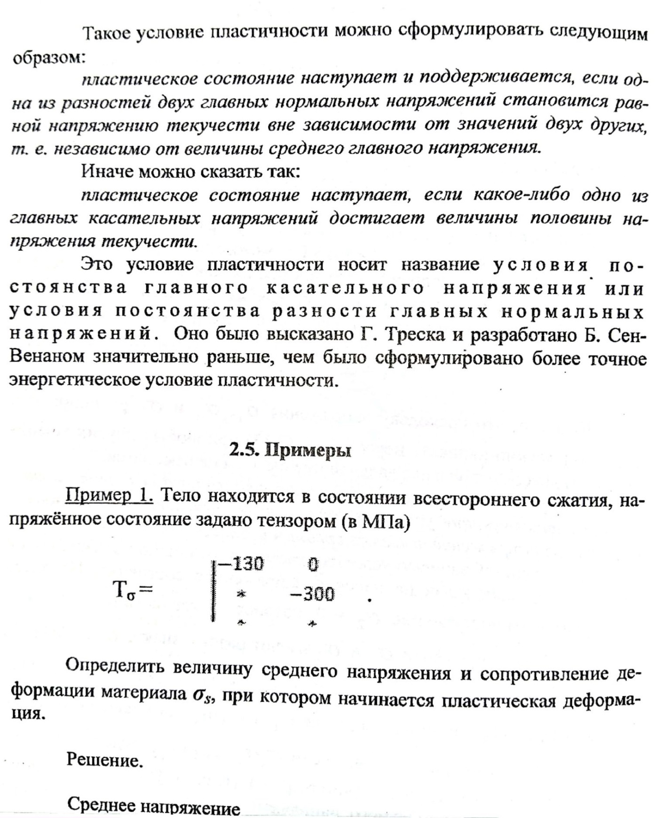

**7 Оценочные средства для проведения промежуточной аттестации**

**а) Планируемые результаты обучения и оценочные средства для проведения промежуточной аттестации:**

| Структурный элемент  компетенции | Планируемые результаты обучения | Оценочные средства |
| --- | --- | --- |
| **ПК-12 способностью обеспечивать моделирование машин, электроприводов, гидроприводов, средств гидропневмоавтоматики, систем, различных комплексов, процессов, оборудования и технических объектов и технологических процессов с использованием стандартных пакетов и средств автоматизированного проектирования, проводить эксперименты по заданным методикам с обработкой и анализом результатов** | | |
| Знать | -механизмы упругой и пластической деформации;  - величины, характеризующие напряженное состояние тела;  - величины, характеризующие деформацию тела;  - условия пластичности;  -основные гипотезы теории пластичности и их использование для анализов процессов деформирования;  - физические основы разрушения металлов;  -связь разрушения с пластической деформацией;  - элементы теории дислокаций;  - механизмы зарождения трещин | **Вопросы к зачету**   1. Общее представление о механизмах упругой и пластической деформации. 2. Величины, характеризующие напряженное состояние тела. 3. Напряжения на наклонной площадке. 4. Главные нормальные напряжения. 5. Максимальные касательные напряжения. 6. Октаэдрические напряжения. 7. Геометрическое изображение напряженного состояния. (Диаграмма напряжений Мора). 8. Инварианты тензора напряжений. 9. Условия равновесия для объёмного напряжённого состояния. 10. Величины, характеризующие деформацию тела. 11. Уравнения совместности или неразрывности деформаций. 12. Скорости перемещений и скорости деформаций. 13. Связь между напряжением и деформацией. 14. Плоское напряженное состояние и плоская деформация. 15. Осесимметричное напряженное состояние. 16. Энергетическое условие пластичности. 17. 17. Геометрический смысл энергетического условия пластичности. 18. Частные выражения условия пластичности. 19. Влияние среднего по величине главного нормального напряжения. 20. Основные гипотезы теории пластичности и их использование для анализов   процессов деформирования.   1. Уравнения пластического течения. 2. Принцип подобия. 3. Принцип наименьшего сопротивления. 4. Задачи теоретического анализа процессов деформирования. 5. Решение дифференциальных уравнений равновесия   совместно с условием пластичности.   1. Метод линий скольжения. 2. Метод баланса работ. 3. Вариационные методы. 4. О чём говорит теория Гриффитса. 5. Как классифицируются трещины. 6. Какие механизмы зарождения микротрещин Вы знаете? 7. Что такое дислокационные механизмы зарождения микротрещин? 8. Что такое диффузионные механизмы зарождения микротрещин? 9. Назовите типы дислокаций. 10. Как происходит переползание дислокаций? 11. Что такое вектор Бюргерса? 12. Как происходит возникновение и размножение дислокаций? 13. Как происходит взаимодействие дислокаций? 14. Назовите механизмы зарождения трещин. 15. Какие вы знаете виды разрушения? 16. Назовите основные термины, связанная с изучением пластичности и   разрушения металлов.   1. Что такое технологическая пластичность? 2. Какие методы прогнозирования разрушения металла вы знаете? 3. Назовите основные критерии прочности. 4. В чём суть метода Кокрофта-Латама? 5. В чём суть метода Колмогорова? 6. В чём заключается алгоритм прогнозирование разрушения металла и определение запаса пластичности.   ***Практические работы***   1. Практическая работа №1 2. Практическая работа №2 3. Практическая работа №3 4. Практическая работа №4 5. Практическая работа №5 6. Практическая работа №6 7. Практическая работа №7 |
| Уметь | -использовать полученные знания для анализов процессов деформирования;  -использовать полученные знания для прогнозирования разрушения металла |
| Владеть | -методами теоретического анализа процессов деформирования;  -методами прогнозирования разрушения металла при различных процессах деформирования |

**б) Порядок проведения промежуточной аттестации, показатели и критерии оценивания:**

Промежуточная аттестация по дисциплине «Основы теории пластичности и разрушения» включает теоретические вопросы, позволяющие оценить уровень усвоения обучающимися знаний и практические задания, выявляющие степень сформированности умений и владений, проводится в форме зачет.

Зачет по данной дисциплине проводится в устной форме по вопросам.

***Показатели и критерии оценивания зачета:***

– на оценку ***«зачтено»*** – обучающийся показывает средний уровень сформированности компетенций. Всестороннее и систематическое знание основных определений и понятий, умеет корректно выражать и аргументировано обосновывать положения предметной области знания, владеет профессиональным языком предметной области знания, знает механизмы упругой и пластической деформации; величины, характеризующие напряженное состояние тела; величины, характеризующие деформацию тела; условия пластичности; основные гипотезы теории пластичности и их использование для анализов процессов деформирования; физические основы разрушения металлов; связь разрушения с пластической деформацией; элементы теории дислокаций; механизмы зарождения трещин, умеет использовать полученные знания для анализов процессов деформирования; использовать полученные знания для прогнозирования разрушения металла, владеет методами теоретического анализа процессов деформирования; методами прогнозирования разрушения металла при различных процессах деформирования.

– на оценку ***«не зачтено»*** – обучающийся демонстрирует знания не более 20% теоретического материала, допускает существенные ошибки, не может показать интеллектуальные навыки решения простых задач.

Итоговая аттестация по дисциплине «Основы теории пластичности и разрушения» включает теоретические вопросы, позволяющие оценить уровень усвоения обучающимися знаний, и практические задания, выявляющие степень сформированности умений и владений, проводится в форме зачета (2 семестр).

**8 Учебно-методическое и информационное обеспечение дисциплины**

**а) Основная литература:**

1. Шагивалиева, Г. Н. Основы пластической деформации при обработке металлов давлением : учебное пособие / Г. Н. Шагивалиева, С. М. Головизнин ; МГТУ. - Магнитогорск : МГТУ, 2018. - 1 электрон. опт. диск (CD-ROM). - URL: <https://magtu.informsystema.ru/uploader/fileUpload?name=3602.pdf&show=dcatalogues/1/1524553/3602.pdf&view=true> (дата обращения: 01.10.2019). - Макрообъект. - Текст : электронный. - ISBN 978-5-9967-1194-9.

**б) Дополнительная литература:**

1. Белан, А. К. Проектирование и исследование механизмов металлургических машин : учебное пособие / А. К. Белан, Е. В. Куликова, О. А. Белан ; МГТУ. - Магнитогорск : МГТУ, 2018. - 1 электрон. опт. диск (CD-ROM). - URL: <https://magtu.informsystema.ru/uploader/fileUpload?name=3520.pdf&show=dcatalogues/1/1514338/3520.pdf&view=true> (дата обращения: 01.10.2019). - Макрообъект. - Текст : электронный. - ISBN 978-5-9967-1113-0.
2. Румянцев, М. И. Обработка металлов давлением и характеристики качества продукции : учебное пособие / М. И. Румянцев, Н. М. Локотунина, А. Б. Моллер ; МГТУ. - Магнитогорск : МГТУ, 2013. - 1 электрон. опт. диск (CD-ROM). - URL: <https://magtu.informsystema.ru/uploader/fileUpload?name=1394.pdf&show=dcatalogues/1/1123849/1394.pdf&view=true> (дата обращения: 01.10.2019). - Макрообъект. - Текст : электронный.
3. Чукин, М. В. Теория и технология производства композиционных материалов. Механика разрушения композиционных материалов : учебное пособие / М. В. Чукин, М. А. Полякова, М. П. Барышников ; МГТУ, [каф. МиМТ]. - Магнитогорск, 2010. - 133 с. : ил., табл. - URL: https:// <https://magtu.informsystema.ru/uploader/fileUpload?name=335.pdf&show=dcatalogues/1/1074126/335.pdf&view=true>(дата обращения: 01.10.2019)
4. Шемшурова, Н. Г. Обработка металлов давлением (общий курс) : учебное пособие / Н. Г. Шемшурова, Д. О. Пустовойтов ; МГТУ. - Магнитогорск, 2013. - 142 с. : ил., схемы, табл. - URL: <https://magtu.informsystema.ru/uploader/fileUpload?name=618.pdf&show=dcatalogues/1/1107823/618.pdf&view=true> (дата обращения: 01.10.2019). - Макрообъект. - Текст : электронный. - ISBN 978-5-9967-0381-4.

**в) Методические указания:**

1. Жиркин, Ю. В. Монтаж металлургических машин : практикум / Ю. В. Жиркин, А. В. Анцупов ; МГТУ. - Магнитогорск : МГТУ, 2017. - 59 с. : ил., табл., схемы, эскизы, фот. – URL: <https://magtu.informsystema.ru/uploader/fileUpload?name=3633.pdf&show=dcatalogues/1/1524754/3633.pdf&view=true> (дата обращения: 01.10.2019). - Макрообъект. - Текст : электронный. – Макрообъект.
2. Жиркин, Ю. В. Эксплуатация металлургических машин : практикум / Ю. В. Жиркин ; МГТУ. - Магнитогорск : МГТУ, 2017. - 51 с. : ил., табл. - URL: <https://magtu.informsystema.ru/uploader/fileUpload?name=3259.pdf&show=dcatalogues/1/1137142/3259.pdf&view=true> (дата обращения: 01.10.2019). - Макрообъект. - Текст : электронный.

**г)** **Программное обеспечение и Интернет-ресурсы:**

|  |  |  |
| --- | --- | --- |
| **Наименование ПО** | **№ договора** | **Срок действия лицензии** |
| Windows 7 | Д-1227 от 8.10.2018  Д-757-17 от 27.06.2017  Д-593-16 от 20.05.2016  Д-1421-15 от 13.07.2015 | 11.10.2021  27.07.2018  20.05.2017  13.07.2016 |
| КОМПАС 3D V16 | |  |  | | --- | --- | | Д-261-17 от 16.03.2017 |  | | бессрочно |
| 7 Zip | Свободно распрорстраняе-мое | |  |  | | --- | --- | |  | бессрочно | |
| FAR Manager | свободно распространяемое ПО | бессрочно |
| MS Office 2007 | № 135 от 17.09.2007 | бессрочно |

1. Библиотека ФГБОУ ВПО «МГТУ» [Электронный ресурс]. — Режим доступа: <http://www.magtu.ru/>, свободный. — Загл. с экрана. — Яз. рус.
2. ГОСТы  ЕСКД [Электронный ресурс]: портал нормативных документов. -  Режим доступа: [http://www.opengost.ru](http://www.opengost.ru/)
3. ГОСТы  ЕСКД [Электронный ресурс]: открытая база ГОСТов. -  Режим доступа: [http://www.standartgost.ru](http://www.standartgost.ru/)
4. ГОСТы  ЕСКД [Электронный ресурс]: Библиотека ГОСТов и нормативных документов. -  Режим доступа: [http://www.libgost.ru](http://www.libgost.ru/).
5. Государственная  публичная научно-техническая библиотека России [Электронный ресурс]. — Режим доступа: [http://www.gpntb.ru](http://www.gpntb.ru/), свободный. — Загл. с экрана. — Яз. рус., англ.
6. Поисковая система Академия Google (Google Scholar). – URL: https://scholar.google.ru/  Информационная система – Единое окно доступа к информационным ресурсам. – URL: <http://window.edu.ru/>
7. Российская государственная библиотека [Электронный ресурс] / Центр информ. технологий РГБ ; ред. Власенко Т.В. ; Web-мастер Козлова Н.В. — Электрон. дан. — М. : Рос. гос. б-ка, 1997— . — Режим доступа: [http://www.rsl.ru](http://www.rsl.ru/) , свободный. — Загл. с экрана. — Яз. рус., англ.
8. Федеральное государственное бюджетное учреждение «Федеральный институт промышленной собственности». – URL: <http://www.fips.ru/>

**9 Материально-техническое обеспечение дисциплины (модуля)**

Материально-техническое обеспечение дисциплины включает:

|  |  |
| --- | --- |
| **Тип и название аудитории** | **Оснащение аудитории** |
| Аудитория для лекционных занятий | Мультимедийные средства хранения, передачи и предоставления информации. Видеоролики (прилагаются) |
| Учебные аудитории для проведения практических занятий, групповых и индивидуальных консультаций, текущего контроля и промежуточной аттестации | Персональные компьютеры с пакетом MS Office, выходом в Интернет и с доступом в электронную информационно-образовательную среду университета |
| Помещения для самостоятельной работы обучающихся | Персональные компьютеры с пакетом MS Office, КОМПАС 3D V16, выходом в Интернет и с доступом в электронную информационно-образовательную среду университета |
| Помещение для хранения и профилактического обслуживания учебного оборудования | Стеллажи для хранения учебного оборудования.  Шкафы для хранения учебно-методической документации, учебного оборудования и учебно-наглядных пособий. |